|  |  |  |
| --- | --- | --- |
| Tiết theo KHGD | Lớp, ngày, năm dạy | |
| 6A | 6B |
|  | / / 2023 | / / 2023 |
|  | / / 2023 | / / 2023 |
|  | / / 2023 | / / 2023 |

**CHỦ ĐỀ STEM: CHẾ BIẾN SALAD HOA QUẢ**

**Môn: Công nghệ 6**

(Thời gian thực hiện: 02 tiết)

**I. Mục tiêu:**

**1. Về kiến thức:**

- Chế biến được món salad hoa quả theo phương pháp không sử dụng nhiệt.

- Tính toán tỉ lệ pha trộn gia vị và thực phẩm sao cho ngon miệng.

**2. Về năng lực:**

**2.1. Năng lực chung.**

- Tự học, giải quyết vấn đề, tư duy, tự quản lý, hợp tác, trao đổi nhóm.

**2.2. Năng lực công nghệ.**

- Năng lực sử dụng công nghệ cụ thể, năng lực phân tích

- Biết lựa chọn các nguồn tài liệu phù hợp để tìm hiểu thêm về các phương pháp bảo quản và chế biến thực phẩm

- Biết chế biến một số món ăn đơn giản trong gia đình

**3. Về phẩm chất:**

- Có ý thức vận dụng kiến thức về bảo quản và chế biến thực phẩm vào cuộc sống hằng ngày

- Có trách nhiệm với bản thân khi ý thức được bảo quản và chế biến thực phẩm đối với sức khỏe của chính mình và gia đình.

**II. Thiết bị dạy học và học liệu**

**\* Nguyên liệu:** Chọn các nguyên liệu có thể sử dụng:

- Dưa chuột, táo, dứa, thanh long, cà chua, lê, ổi...

- Gia vị: chanh, mật ong, sữa đặc, sốt mayonnaise.

**\* Dụng cụ:** Thớt, dao, bát tô, đĩa, đũa, gang tay.

- Sách giáo khoa CN 6

**III. Tiến trình dạy học**

**Hoạt động 1: Xác định vấn đề.**

**a) Mục tiêu:**

- Xác định được tầm quan trọng của món salad đối với sức khỏe của con người.

- Xác định được nhiệm vụ xây dựng và thử nghiệm quy trình làm salad theo điều kiện cho trước.

**b) Tổ chức thực hiện:**

**Bước 1: Chuyển giao nhiệm vụ:**

- GV cho HS dùng thử Salad hoa quả

Câu hỏi: Món Salad hoa quả được chế biến từ những loại quả nào?

- HS: Táo, lê, dứa, dưa chuột....

=> GV dẫn dắt để định hướng HS vào sản phẩm.

- Vậy với nguyên liệu ở gia đình, em làm salad hoa quả đảm bảo tiêu trí nào, nguyên liệu, tiến trình, chất lượng ra sao?

**-**GV yêu cầu HS đưa ra các tiêu chí đánh giá sản phẩm.

**Bước 2: Thực hiện nhiệm vụ:**

**-** HS quan sát, suy nghĩ và thảo luận nhóm để đề xuất yêu cầu chế biến món salad hoa quả.

**Sản phẩm**: Câu trả lời của HS

- Làm đúng quy trình.

- Nguyên liệu phải đảm bảo vệ sinh an toàn thực phẩm.

- Ăn ngon miệng.

**-** Trình bày món Salad hấp dẫn.

**Bước 3: Báo cáo thảo luận**

- GV mời đại diện 1 – 2 nhóm trả lời câu hỏi, huy động tinh thần xung phong của HS.

- GV tổ chức cho HS thảo luận để thống nhất công thức chế biến.

**Bước 4: Kết luận, nhận định:**

- GV chốt yêu cầu chế biến và giao nhiệm vụ mỗi nhóm cùng nhau chế biến món nộm Salad từ rau củ để đáp ứng các yêu cầu chế biến đã nêu ở trên.

- GV chiếu:

**Tiêu chí đánh giá sản phẩm**

|  |  |
| --- | --- |
| **SALAD HOA QUẢ** | **Điểm** |
| 1. Cách làm đúng quy trình | 2 |
| 2. Đủ số lượng quả (5 loại quả), không bị nát | 2 |
| 3. Trình bày hấp dẫn, đảm bảo vệ sinh an toàn thực phẩm | 3 |
| 4. Có vị ngọt, chua dịu nhẹ, thanh mát | 2 |
| 5. Thuyết trình rõ ràng, khoa học | 1 |
| **Tổng** | **10** |

**2. Hoạt động 2: Nghiên cứu kiến thức nền và đề xuất ý tưởng chế biến món nộm từ rau củ.**

**a) Mục tiêu:** Đề xuất và đưa ra các công thức chế biến món salad hoa quả để đáp ứng các yêu cầu đặt ra.

**b) Tổ chức thực hiện**

**Bước 1. Chuyển giao nhiệm vụ:**

- GV chiếu một số hình ảnh:

*- Nhiệm vụ 1:* Quan sát hình ảnh một số món salad hoa quả, nhận xét về trình bày, nguyên liệu của các món salad hoa quả trên

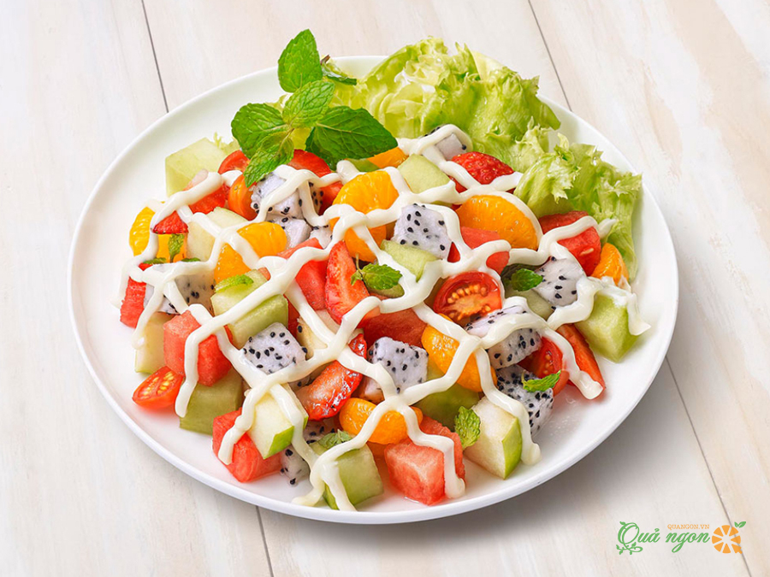

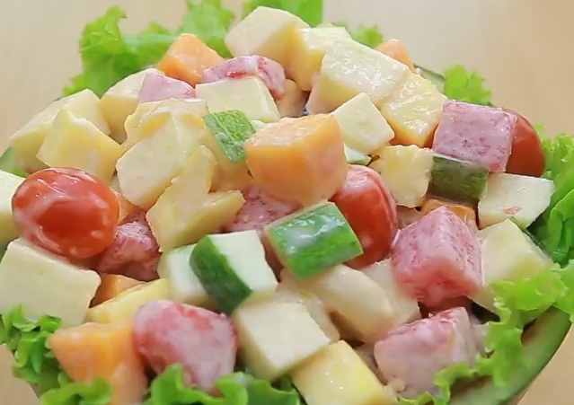

*- Nhiệm vụ 2:* GV yêu cầu HS xem video và trả lời câu hỏi:

Nêu quy trình thực hiện chế biến món salad hoa quả?

https://www.youtube.com/watch?v=a0VpidU49aQ.

**Bước 2. Thực hiện nhiệm vụ:**

**-** Các nhóm quan sát, thảo luận, đưa ra các công thức chế biến món salad hoa quả.

**Sản phẩm:**

- Nhiệm vụ 1: Đưa ra được 1 công thức chế biến món salad hoa quả phù hợp nhất với nguyên liệu, dụng cụ đã chọn.

- Nhiệm vụ 2: Đưa ra được phương án trình bày món salad hoa quả đảm bảo thẩm mĩ.

**Bước 3. Báo cáo, thảo luận**

*- Nhiệm vụ 1.* GV mời 2-3 HS nhận xét về công thức chế biến, giá trị dinh dưỡng, phương án trình bày món salad hoa quả của nhóm mình.

- Nhiệm vụ 2. GV chọn và thảo luận riêng với các nhóm HS có đề xuất công thức chế biến để làm ra món salad hoa quả chưa phù hợp. GV nêu và cùng HS thảo luận đưa ra công thức chế biến mới nếu cần

**Bước 4. Nhận định**

- GV nhận xét, đánh giá sơ bộ về đề xuất và công thức sơ bộ và phương án lựa chọn vật liệu, dụng cụ để chế biến

**3. Hoạt động 3: Lựa chọn giải pháp**

**a) Mục tiêu:** HS trình bày và thảo luận công thức chế biến món salad hoa quả. Trong đó thể hiện rõ phương án lựa chọn vật liệu, dụng cụ để chế biến món salad hoa quả

**b) Tổ chức thực hiện**

**Bước 1. Chuyển giao nhiệm vụ**: GV yêu cầu HS

- Trình bày công thức chế biến món salad hoa quả mà nhóm đã thống nhất.

- Đề xuất phương án lựa chọn vật liệu và sử dụng dụng cụ để chế biến món salad hoa quả.

**Bước 2. Thực hiện nhiệm vụ**

- Đại diện các nhóm lên trình bày công thức chế biến của nhóm mình đã chọn. Từ đó đưa ra phương án lựa chọn vật liệu và sử dụng dụng cụ để chế biến món salad hoa quả.

**Sản phẩm:**

- Công thức chế biến của các nhóm và vật liệu, dụng cụ dùng trong chế biến món salad hoa quả.

**Bước 3. Báo cáo, thảo luận:**

- GV mời đại diện từng nhóm HS trình bày báo cáo quy trình, các nhóm còn lại lắng nghe, nhận xét. GV lưu ý HS căn cứ vào các yêu cầu của sản phẩm để nhận xét, góp ý tính khả thi trong công thức chế biến của nhóm bạn.

- GV tổ chức góp ý, chú trọng chỉnh sửa và xác thực các thuyết minh. GV dự kiến các câu hỏi làm rõ quá trình HS đã huy động kiến thức vào hình thành công thức:

? Nguyên liệu ảnh hưởng đến công thức chế biến, thẩm mĩ của sản phẩm như thế nào?

- Tại sao lại lựa chọn loại nguyên liệu này để chế biến món salad hoa quả?

**Bước 4. Kết luận, nhận định**

- Các nhóm báo cáo ý tưởng, công thức chế biến.

- Gv đưa ra quy trình chế biến món salad hoa quả:

* Bước 1: Sơ chế nguyên liệu

+ Các loại trái cây: làm sạch, gọt vỏ, bỏ hạt, thái miếng vừa ăn.

+ Rau xà lách: tách rời các lá, rửa sạch.

* Bước 2: Trộn

+ Làm nước sốt: Cho sữa đặc 1 thìa, mật ong 2 thìa, sốt mayonnaise 3 thìa, chanh ½ quả vắt lấy nước cho vào bát to rồi trộn đều.

+ Trộn hoa quả với nước sốt: cho tất cả hoa quả đã sơ chế vào bát đựng nước sốt, dùng thìa đảo đều để nước sốt ngấm vào các loại hoa quả.

* Bước 3: Trình bày món ăn

+ Xếp lá xà lách lên đĩa, cho sa- lát lên trên.

+ Trình bày món ăn cho đẹp mắt, hấp dẫn

**4. Hoạt động 4: Chế biến, ăn thử và đánh giá**

**a) Mục tiêu:** HS chế biến được món salad hoa quả theo phương án đã lựa chọn. Ăn thử và đánh giá được chất lượng, thẩm mĩ của món salad hoa quả.

**b) Tổ chức thực hiện**

**Bước 1. Chuyển giao nhiệm vụ:** GV yêu cầu HS:

- Chế biến món salad hoa quả theo công thức và nguyên liệu đã chọn

- Ăn thử, đánh giá sản phẩm dựa theo các yêu cầu của công thức chế biến và điều chỉnh hoàn thiện công thức.

- Hoàn thiện công thức chế biến của món salad hoa quả.

**Bước 2. Thực hiện nhiệm vụ**:

- HS nhận nhóm, thực hiện chế biến và hoàn thiện món salad hoa quả, chuẩn bị nội dung trình bày ý tưởng của món salad hoa quả.

**Bước 3. Báo cáo, thảo luận**

- GV hỗ trợ, định hướng các nhóm trong quá trình hoàn thiện món salad hoa quả.

**Bước 4. Kết luận, nhận định**

- GV nhận xét, đánh giá, góp ý về cách làm trong quá trình các nhóm hoàn thiện món salad hoa quả thông qua trao đổi với HS.

**5. Hoạt động 5. Trình bày sản phẩm và vận dụng thêm**

**a) Mục tiêu:** Chia sẻ món nộm đã hoàn thiện. Đưa ra những lập luận đánh giá sản phẩm của nhóm mình với nhóm bạn về độ ngon miệng, thẩm mĩ, sáng tạo.

**b) Tổ chức thực hiện**

**Bước 1. Chuyển giao nhiệm vụ:** GV nhắc lại tiêu chí của sản phẩm; nhấn mạnh về sự phù hợp của sản phẩm với công thức chế biến. GV giao nhiệm vụ như mục nội dung.

+ Đại diện các nhóm lên thuyết minh về sản phẩm của nhóm mình (về công thức chế biến, nguyên vật liệu, hình thức trình bày)

+ Các nhóm tự đánh giá các sản phẩm của nhóm bạn

|  |  |  |  |  |
| --- | --- | --- | --- | --- |
| **Tiêu chí** | **Nhóm 1** | **Nhóm 2** | **Nhóm 3** | **Nhóm 4** |
| Cách làm đúng quy trình xây dựng (2đ) |  |  |  |  |
| Đủ số lượng quả (5 quả), không bị nát (2đ) |  |  |  |  |
| Trình bày hấp dẫn, đảm bảo vệ sinh an toan thực phẩm (3đ) |  |  |  |  |
| Có vị ngọt, chua dịu nhẹ, thanh mát (2đ) |  |  |  |  |
| Thuyết trình rõ ràng, khoa học (1đ) |  |  |  |  |

**Bước 2. Thực hiện nhiệm vụ:** HS sắp xếp trưng bày sản phẩm, tham quan đánh giá sản phẩm của nhóm khác. GV yêu cầu HS cử đại diện giới thiệu và trả lời câu hỏi khi cần. Các nhóm chia sẻ và đề xuất các phương án điều chỉnh, các kiến thức và kinh nghiệm rút ra trong quá trình thực hiện nhiệm vụ.

**Sản phẩm:**

Bản ghi những lưu ý và điều chỉnh từ gợi ý, đánh giá và phân tích của nhóm bạn và của GV.

**Bước 3. Báo cáo thảo luận**

- GV cho các nhóm đặt câu hỏi và nhận xét sản phẩm của nhóm bạn, đồng thời nêu các đề xuất điều chỉnh (nếu có)

- Các nhóm nêu thêm các thuận lợi và khó khăn trong quá trình thực hiện

**Bước 4. Kết luận, nhận định**

- GV sử dụng các sản phẩm của HS, lựa chọn những điểm cần lưu ý trong các trình bày, bình luận và nhấn mạnh vai trò, lưu ý của mỗi bước trong quy trình chế biến món salad hoa quả.

- GV nhận xét, đánh giá ý thức và quá trình tạo ra món salad hoa quả, gợi ý chỉnh sửa (nếu cần)

**\* Hồ sơ học tập:**

**- Phiếu xây dựng bản thiết kế sản phẩm Salad hoa quả:**

**Tên Nhóm HS**:......................................................

***HS trả lời lần lượt các câu hỏi sau:***

          1. Để chế biến món ***salad hoa quả***đảm bảo các tiêu chí đề ra chúng ta cần phải chuẩn bị các loại nguyên liệu và dụng cụ nào? (*Liệt kê tên các dụng cụ và nguyên liệu vào bảng sau*)

|  |  |  |  |
| --- | --- | --- | --- |
| **TT** | **Nguyên vật liệu và dụng cụ** | **Số lượng**  **(đơn vị)** | **Ghi chú** |
| 1 |  |  |  |
| 2 |  |  |  |
| .… |  |  |  |

          2. Xây dựng quy trình thực hiện làm ra sản phẩm ***salad hoa quả***của nhóm em:

Bước 1:.........

Bước 2:.........

Bước 3:.........

**- Phiếu đánh giá 1**: **Phiếu tự đánh giá sản phẩm Salad hoa quả:**

**Tên nhóm HS**:.........................................................................

***HS trả lời lần lượt các câu hỏi sau:***

          1. Sản phẩm **Salad hoa quả** của nhóm em có thực hiện được các tiêu chí đặt ra không? Nếu không thì vấn đề nằm ở đâu và cách khắc phục như thế nào?

*.........................................................................................................................................................................................................................................................................................................................................................................................................................................................................................................................................................................................................................................................................................*

          2. Hãy nhận xét ưu điểm - hạn chế của sản phẩm *(***Salad hoa quả***)* của nhóm em?

*....................................................................................................................................................................................................................................................................................................................................................................................................................................................................................................................................................*

          3. Nếu ở gia đình em làm ***Salad hoa quả*** thì em muốn thay đổi gì trong nguyên liệu và cách làm của mình không? Đó là gì và tại sao phải thay đổi?

.........................................................................................................................................................................................................................................................................................................................................................................................................................................................................................................................................................................................................................................................................................

**- Phiếu đánh giá 2: Đánh giá sản phẩm :**

*(Phiếu này được sử dụng để đánh giá nhóm khi báo cáo)*

**Nhóm đánh giá:……………………………………………….**

|  |  |  |  |  |  |
| --- | --- | --- | --- | --- | --- |
| Tiêu chí | Điểm tối đa | Nhóm ……. | Nhóm ……. | Nhóm ……. | Nhóm ……. |
| Điểm đạt được | Điểm đạt được | Điểm đạt được | Điểm đạt được |
| Cách làm đúng quy trình xây dựng. | 2 |  |  |  |  |
| Đủ số lượng quả (5 loại quả) không bị nát | 2 |  |  |  |  |
| Trình bày hấp dẫn, đảm bảo vệ sinh an toàn thực phẩm. | 3 |  |  |  |  |
| Có vị ngọt, chua dịu nhẹ, thanh mát | 2 |  |  |  |  |
| Thuyết trình rõ ràng, khoa học. | 1 |  |  |  |  |
| Tổng điểm |  |  |  |  |  |
| Theo em, sản phẩm của nhóm bạn đã  tốt chưa? Cần thay đổi, bổ sung thêm gì? |  |  |  |  |  |